开放基金经费报账须知
一、经费结算
课题完成期限一般不超过2年，实行课题单独核算。资助经费为1万元(含异地银行账号的经费转账手续费)，由课题负责人支配，由华南理工大学学校财务统一结算。对使用不合理或不能完成任务的，实验室主任有权调整或停拨经费。
二、经费报账说明
1.报账范围：项目基金原则上仅用于支付课题研究的资料费、实验材料费、仪器设备费、测试费、差旅费和论文版面费等, 不能作为劳务费、酬金等提取，不得用于餐费、电话费、汽(柴)邮费、购买或维修电子产品（如：电脑、相机等）、日常办公（如：办公用品、办公家具、碳粉、硒鼓、空调等）。不可使用校内转账单。
2.发票的抬头均为：华南理工大学。发票日期：前一年的发票只能在当年5月份之前报销，否则过期作废，尽量报当年的发票。
3.需要网上竞价、政府采购的情况，由项目负责人填写《华南理工大学货物购置申购表》，报送华工招标中心进行网上竞价，按竞价审批结果采购：
4.差旅、住宿、会议类发票：
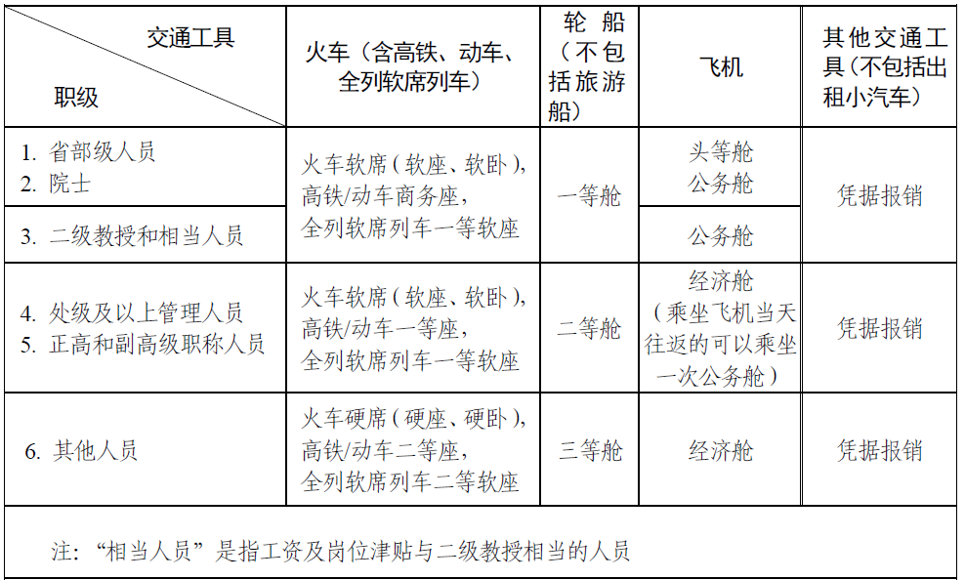
（1）差旅票：
1）要求是双程往返票，要求以单位所在地为终点或起点（如华南理工大学在广州，往返差旅票终/起点要求为广州），单程票不超过5张；飞机票一定要有行程单（最好连同登机牌一起）；调研长途差旅票报销，需提供全部或部分对应日期的住宿发票（若没有的，请对方单位或所在工作单位出具调研提供住宿的证明并盖章）；
2）机票购买：根据财库[2014]33号文件，需在政府采购机票管理网站（www.gpticket.org）或具备中国民航机票销售资质的各航空公司直销机构或机票销售代理机构，机票不得以现金支付，须有刷卡记录（如pos小票）；
3）一般情况下，机票不能购买头等舱机票（即《航空运输电子客票行程单》的等级栏为A、F、P）。但比全价经济舱价格便宜的打折优惠的头等舱机票除外；
4）出差有住宿发票的而没有登机牌的可以报销，在没有住宿发票的情况下，报销时登机牌是必须提供的。
5）需要所在单位（学院）出具说明的情况：差旅票没对应日期的住宿发票，差旅费票仅有单程票的旅程，均需要所在单位出具情况说明，所在单位两位领导签字，加盖所在单位院章。
5）机票电子行程单背面都需注明所到的具体地点（如到XX学校）与具体事由（洽谈XX项目、参加XX会议）；
6）国内航班报销凭证：《航空运输电子客票行程单》、POS刷卡小票（或显示有本人姓名、银行账号、销售方名称、机票详情的网银截图），二者缺一不可（若无当次差旅住宿发票一同报销的，请附上登机牌）
7）国际航班报销凭证（尽量购买国内航空公司的国际机票）
A、出具《航空运输电子客票行程单》、登机牌、机票电子行程单、护照复印件或扫描件（含本人签证、出入境记录）、POS刷卡小票（或显示有本人账号、销售方名称以及机票详情的网银截图），缺一不可；
B、需附对方邀请函、会议通知（需付中文翻译件）、日程单（中英文）、经所在单位外事部门、当地外事政府部门和财务部门出具审核意见的相关审批表；
C、还可报销签证保险费、城市间差旅、住宿等。（需在票据背面用中文注明开支内容、日期、数量、金额等）
7）需提供对应刷卡小票，若为信用卡消费，请提供对应信用卡对账单。
（2）住宿费：
1）列明单价，需提供盖有发票章或公章的详细清单一同报账；
2）住宿标准：
省部级及相当职务人员、院士、二级教授每人每天900元；厅局级、正高级、副高五级职称人员每人每天600元；其余人员每人每天340元。
住宿超标：需所在单位出具证明说明原因（2位学院单位领导签字+盖章），且超标部分不可报销。
（3）会议类发票
A、参加会议的差旅票：需出具会议通知（含住宿要求、会议费、举办时间等）；不可报销餐费。
B、举办会议的会议费：包括住宿费、伙食费、会议室租金、交通费、资料费等。第一，请出具相应会议通知、会议财务清单、详细会议日程安排，并盖学院章。第二，参会人员签到表（盖单位章）。第三，需举办会议的酒店在出具会议费发票的同时，附上清单（盖酒店章）。第四，提供本次会议费支出的刷卡小票。第五，照中央规定，会议费的支出标准每人每天≤450元，四类会议（50人以下）会期不得超过2天，传达、布置类会议会期不得超过1天。
5. 图书资料发票、购物类（实验耗材）：
1）资料费中，类别为图书的发票要在发票背面写上所购书籍名称（≥200.00需要出具盖有销售方印章的清单），无论金额大小均需要到华工本校图书馆报图书固定资产。因此，不建议报销图书发票。
2）购货发票面额贰佰元或以上（≥200.00）的，不可直接付现金，需提供刷卡POS小票单，售货方单位提供的明细清单（需盖公章或发票专用章），超过总价≥200且无刷卡小票，提供说明并请项目负责人签字；
3）购物发票中单价须＜500.00元，不能只写笼统的大项（如耗材一批），需要附上供货方盖章的清单，单价≥500元的物品.需要到本校增报固定资产，因此，请尽量将单价限定＜500元。
4）实验耗材类发票，请于发票背面写清楚用于哪个课题的实验。请尽量将单价限定在500元以下，否则需到我校报固定资产。
5）不可报超市开具的发票。
6、专家评审费、论文版面费
1）评审费：发票、专家评审费签名表（需注明税前、税后金额）、专家身份证正反面复印件；
2）版面费：发票、论文录用通知、论文首页，盖学院章。
7、服务类发票
金额≥200元都需提供刷卡小票，凡是金额≥1000元的，需提供盖有发票章或服务方公章的详细清单一同报账。
三、发票粘贴卡、发票背面签字
请下载发票粘贴卡并打印，将发票归类后，呈鱼鳞状从左至右黏贴在粘贴卡上；
每张发票背后都需签两个人的名字。
四、发票真伪验证
用于报账的发票，特别是购物发票，请在相应税局网站上查询真伪，以免在我校报账时财务处查询存在问题而退回、耽误时间。
五、POS刷卡的要求
购物或购买服务类发票金额≥200元时需提供。
POS小票单上收款方公司名称必须与发票专用章的公司名称对应一致。公司名不符、或者收款方为个人名字、没有收款公司名称的POS小票单一律不符合要求。
六、划账
不能华工账户公对公，只能划到私人账户。本开放基金按照中央经费管理办法，不能外拨，只能申请人凭发票来我校报账，资助基金由我校账户划到申请人个人银行账户。因此，请在合同上乙方处填写课题负责人个人银行账户，而非所在工作单位的对公账号。
请课题负责人在报账规定范围内，按照工作计划合理安排支配研究经费。谢谢！

华南理工大学自主系统与网络控制教育部重点实验室

